Лабораторна робота 6 – Згорткові нейронні мережі типу Inception
Завдання: написати програму що реалізує згорткову нейронну мережу Xception для розпізнавання об’єктів на відео. Створити власний дата сет з папки на диску, навчити нейронну мережу на цьому датасеті розпізнавати логотип вашого улюбленого бренду, скажімо Apple чи BMW. Навчену нейронну мережу зберегти на комп’ютер написати програму, що відкриває та аналізує відео, результат – час на якому з’являвся логотип.
Виконання завдання: засобами мови програмування Python та бібліотеки TensorFlow було створено повноцінну систему машинного навчання для розпізнавання логотипів популярних брендів на відео, використовувалась частина датасету Logo-2K+: https://paperswithcode.com/dataset/logo-2k. Тренувальний та валідаційний набори даних складаються з двох класів: зображення бренду Apple та кадри з рекламного кліпу, які не містять зображень логотипу (клас «no_logo»).
Програмою передбачено, що перед тренуванням необхідні дані вже є розпакованими. Головний файл main.py виконує лише управління процесом навчання та оцінки моделей.
Створена реалізація моделі Xception використовує згортки в глибину (SeparableConv2D) – для ефективності, Residual connections – для покращення навчання, Batch Normalization – для стабілізації тренування, а також попередньо навчені ваги з датасету ImageNet – для ефективного виокремлення кадрів з відео, які не містять логотипів, без тренування на великій кількості зображень. Початкові шари містять два звичайні згорткові шари (32, 64 фільтрів), Batch Normalization та ReLU активацію. До складу блоків з residual-з'єднаннями входять 3 основні блоки з фільтрами 128, 256, 728; 8 проміжних блоків з 728 фільтрами; кінцевий блок з 1024 фільтрами. Використовуються Global Average Pooling для зменшення розмірності, повністю з'єднаний шар з 1024 нейронами, вихідний шар – з softmax-активацією.
Навчання проводилось протягом 12 епох; розмір зображення – 128×128 пікселів; розмір батчу – 32; learning_rate – 0.0001. Також виконувалась аугментація даних: поворот зображень (до 30°), зсув по горизонталі та вертикалі (20%), зміна масштабу та нахилу, горизонтальне відзеркалення, нормалізація пікселів (0-1).
Назви класів зберігаються у json-файлі, а тренована модель – у файлі типу keras з метою подальшого використання. Тренування та оцінки якості:
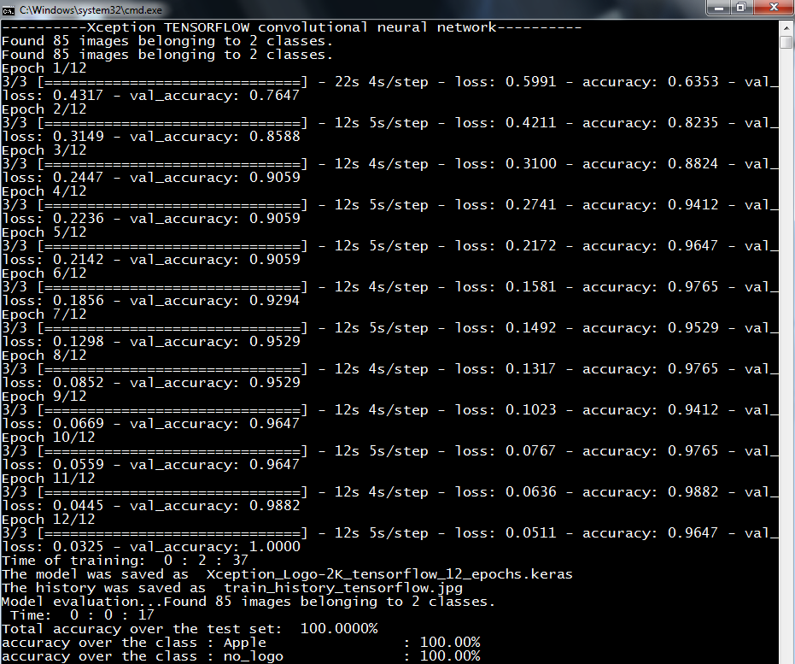
Також створюється графік тренувальної та валідаційної точності:
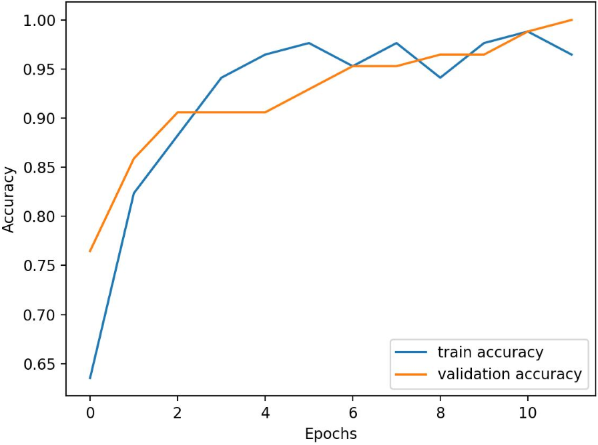
Деякі результати розпізнавання логотипу Apple на відеорекламі бренду:
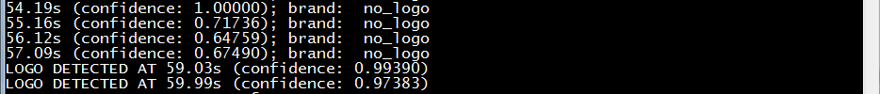
Більш детальний вивід при аналізі кожного кадру:
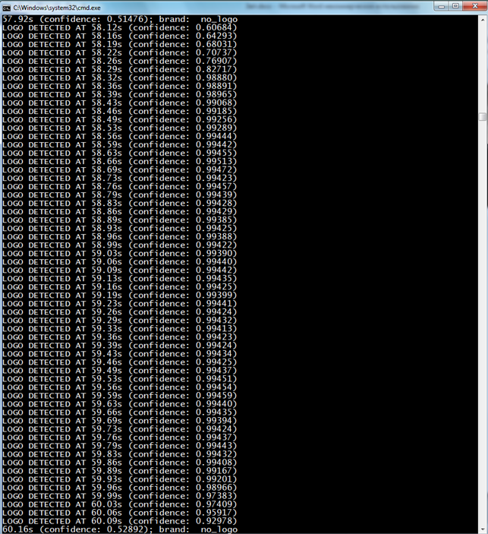
Отримані результати повністю співпадають з реальними: логотип бренда з’являється лише в кінці відео. Точний результат видно лише на детальному тесті, де аналізується кожен кадр відео. Створене рішення базується на використанні реальних кадрів із відео, тому коректно працює лише на обраному кліпі. Для коректного розпізнавання того ж самого логотипу на інших відео потрібно сформувати інший датасет, який у якості зображень класу «no_logo» міститиме або кадри з аналізованого відео, або дуже велику кількість картинок із зовнішністю багатьох об’єктів реального світу, наприклад, ImageNet чи COCO. Отже, цей проект демонструє повну інтеграцію сучасних методів глибокого навчання для розв'язання практичних задач комп'ютерного зору в галузі медіа-аналітики та брендингу.

